и | н | т | е | р | а | м | о | м | п
р | ц | н | е | в | е | и | с | к | о
м | и | о | п | ч | е | н | а | в | ж
и | я | о | о | л | с | о | б | о | а
н | и | н | с | т | а | р | о | р | р
н | с | с | й | ы | т | о | с | т | с
и | т | ц | а | т | е | с | в | а | к
д | в | д | а | н | н | ь | о | е | и
е | о | с | е | м | а | д | о | в | й
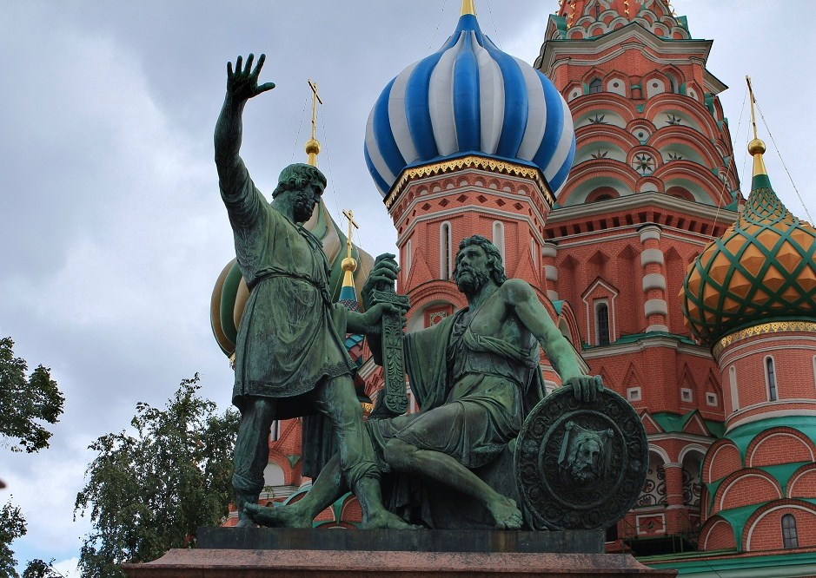
Чайнворд ко Дню народного единства.
Задание: (вместо точек необходимо вставить слово и найти его в чайнворде, слова в именительном падеже).
- Князь Дмитрий …. (Пожарский)
- Кузьма…. (Минин)
- Народное … (ополчение)
- …. Василия Блаженного (собор)
- События произошли в … веке (семнадцатый)
- День народного … (единство)
- Польская …. (интервенция)
- Кузьма Минин - …. Нижнего Новгорода (староста)
- Дмитрий Пожарский - …. Нижнего Новгорода (воевода)
- Освобождение города …. (Москва)
- Действие происходило … (время года) (осень)
Ключевое слово: Фамилия скульптора, создавшего памятник защитникам Родины, установленного на Красной Площади.
Ответ: МАРТОС

Автор: Белоусова Алла Александровна
МОБУ «Средняя общеобразовательная школа № 19» г. Оренбурга
Учитель истории и обществознания

Работа: Чайнворд ко Дню народного единства

